Управління освіти виконавчого комітету
Нововолинської міської ради
Нововолинський дошкільний навчальний заклад № 5
Нововолинської міської ради Волинської області

Пізнаємо світ і себе
корекційно – розвивальна програма
Цибуховська Ірина Олексіївна

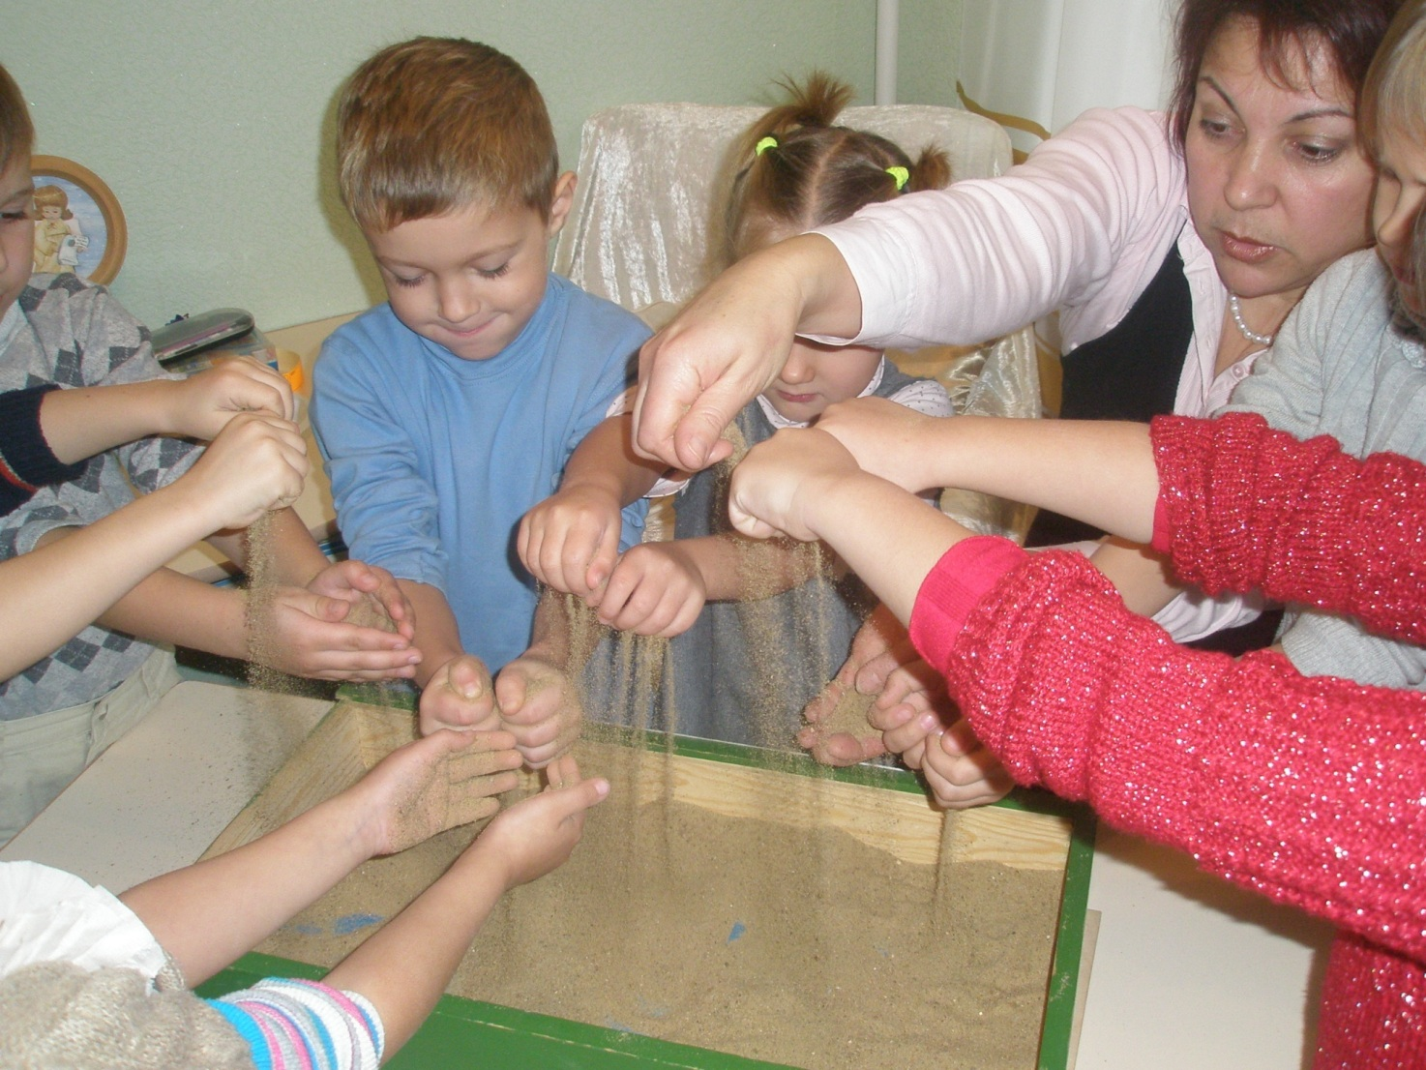
2018
У методичних рекомендаціях висвітлено теоретичні аспекти проблеми формування соціально-емоційної компетентності старших дошкільників.
Запропоновано перспективне тематичне планування корекційно-розвивальних занять з розвитку соціально-емоційної компетентності; орієнтовні розробки занять-практикумів; добірку психогімнастичних ігор, комплекс тренувальних вправ, завдань, етюдів, які можна використати на заняттях, а також в інших режимних моментах.
Систему занять-практикумів та методи роботи апробовано в групах старшого дошкільного віку Нововолинського дошкільного навчального закладу № 5.
Матеріали можуть бути використані у роботі практичними психологами, методистами та вихователями.

Автор:
Цибуховська Ірина Олексіївна –
практичний психолог Нововолинського
дошкільного навчального закладу № 5

Рецензенти:
Макара Оксана Володимирівна – методист-психолог
міського методичного кабінету

Причепа Віра Іванівна – вихователь-методист
Нововолинського дошкільного навчального закладу №5

Розглянуто і схвалено на засіданні педагогічної ради Нововолинського дошкільного навчального закладу №5
Протокол № 4 від 30.05 2018року

ЗМІСТ

Вступ
Розділ І. Загальні рекомендації до проведення тренінгових занять
1.1. Перспективне тематичне планування корекційно-розвивальних занять з розвитку соціально-емоційної компетентності
Розділ ІІ. Розробки орієнтовних планів-конспектів занять
Список використаної літератури
Додаток 1. Алгоритм взаємодії в умовах дошкільного закладу
для ефективного формування соціально-емоційної сфери
Додаток 2. План семінару-практикуму «Емоційний розвиток дітей дошкільного віку»
Додаток 3. Тематика засідань педагогічних рад: «Становлення соціально-компетентної особистості»; «Формування соціально-емоційної компетентності дошкільнят»
Додаток 4. План проблемного семінару «Соціальна компетентність дошкільнят»
Додаток 5. Добірка ігрових вправ, завдань, етюдів

Вступ
Дошкільний вік – особливий період в житті людини. В цьому віці формується той внутрішній світ, який дає підставу називати дитину особистістю. Тому формування соціально-емоційної компетентності – одне з головних завдань дошкільної освіти і відповідає перспективним запитам суспільства. Наявні соціально-політичні зміни в житті суспільства і зумовлена ними необхідність вчасної підготовки дітей до цих змін підвищують актуальність соціально-емоційних аспектів виховання. Адже демократична держава спонукає людину до вироблення у собі таких якостей як комунікативність, здатність до спільної діяльності, здатність сприймати інших людей в їх позитивних і негативних проявах. Набуття дитиною таких важливих якостей як уміння керувати своєю поведінкою і способами спілкування, здатність вибирати адекватну альтернативу власних дій та вчинків, орієнтуватись у нових обставинах, відчувати своє місце серед інших слугує її соціально-емоційному розвитку. Проблема соціально-емоційного становлення являється актуальною саме в дошкільному віці, так як цей вік – період становлення психічних функцій, особистісних новоутворень і якісних змін у розвитку міжособистісного спілкування. Відповідно до Базового компонента дошкільної освіти, сучасний дошкільний навчальний заклад має стати «інститутом соціалізації», призначення якого – забезпечити фізичну, психологічну та соціальну компетентності дитини, сформувати ціннісне ставлення до світу. Базовий компонент дошкільної освіти в Україні визначає обов’язковий мінімальний ступінь компетентності, необхідний для нормального функціонування дитини у навколишньому середовищі. У ньому наголошено, що дошкільний заклад є відповідальним за процес соціального розвитку особистості та передбачено набір елементарних знань, уявлень, практичних умінь і навичок, які гарантують дитині адаптацію до життя, здатність орієнтуватися у ньому, адекватно реагувати на явища, події, людей .
Одним із завдань дошкільної освіти, як зазначається у Законі України «Про дошкільну освіту», Базовому компоненті дошкільної освіти в Україні, є формування особистості дитини, розвиток її творчих здібностей, набуття нею соціального досвіду.
У монографіях відомих дитячих психологів Л. Виготського, О. Запорожця, В. Котирло визначаються методологічні підходи до розв’язання питання формування соціальної компетентності дошкільників.
Проблема розвитку соціально-емоційного інтелекту являється актуальною саме в дошкільному віці, так як цей вік – період становлення психічних функцій, особистісних новоутворень і якісних змін у розвитку міжособистісного спілкування.
Соціально-емоційний інтелект – це здатність людини усвідомлювати зміст емоцій, вміння керувати собою і іншими людьми та використовувати ці знання у повсякденному житті. Тобто це контроль емоцій і орієнтація на іншого, уміння співпрацювати. Соціально-емоційна компетентність включає в себе розвиток самосвідомості, здатність індивіда взаємодіяти з оточуючими людьми, контроль за імпульсивністю, комунікативні навички, уміння орієнтуватися в соціальній ситуації, вибирати адекватні способи спілкування з ними і реалізувати ці способи в процесі взаємодії.
Тому перед нами постало завдання навчити дитину розуміти свої емоції, визначати емоційні стани інших людей, познайомити зі способами керування своїм настроєм і негативними переживаннями, формувати навички саморегуляції. Це спонукало до пошуку шляхів комплексного впливу на соціально-емоційний розвиток дошкільників. З цією метою був вироблений алгоритм взаємодії з педагогами (Додаток 1)
Об'єкт дослідження – соціально-емоційна компетентність дошкільника.
Предмет дослідження – психолого-педагогічні умови формування соціально-емоційної компетентності.
Мета дослідження полягає в обґрунтуванні та експериментальній перевірці впливу психолого-педагогічних умов на підвищення рівня соціально-емоційної компетентності старших дошкільників.
Гіпотезою дослідження є припущення про те, що впровадження в навчально-виховний процес тренінгової програми розвитку соціально-емоційної компетентності, яка включає в себе різні засоби і методи корекційно-розвивальної роботи, дозволить досягнути позитивної динаміки у формуванні соціально-емоційної компетентності дітей дошкільного віку, за умов дотримання відповідного методичного забезпечення навчально-виховного процесу, яке передбачає:
- психологічну просвіту батьків та вихователів (Додаток 2, 3, 4);
- організацію різних видів взаємодії дитина-дитина, дитина-дорослий;
- поступове включення психогімнастичних вправ, завдань, ігор до різни видів діяльності;
- створення умов для якісно вищого рівня формування взаємин дітей.
Відповідно до мети та гіпотези визначено основні завдання дослідження:
1. Проаналізувати психолого-педагогічні аспекти, виявити особливості, уточнити критерії, показники, рівні та чинники формування соціально-емоційної компетентності.
2. З'ясувати сутність, види, особливості вправ, завдань, ігор та їх місце в процесі формування соціально-емоційного інтелекту та розробити рекомендації.
3. Розробити розвивальну тренінгову програму з формування соціально-емоційної компетентності та експериментально її перевірити.
У процесі реалізації поставлених завдань використовувалися такі методи дослідження:
- теоретичні: аналіз, порівняння, узагальнення філософської, психолого-педагогічної літератури з питань сюжетно-рольової гри у дошкільному віці та її впливу на формування соціальної компетентності дошкільників;
- емпірично-теоретичний метод гіпотетичного судження і моделювання стосовно впливу сюжетно-рольової гри на формування соціальної компетентності дошкільника на різних вікових етапах;
- емпіричні методи: спостереження за організацією та ходом сюжетно-рольових ігор; бесіди з педагогами щодо бачення ними сутності досвіду;
- вивчення змісту матеріальних носіїв інформації: аналіз планів роботи вихователів: розділ сюжетно-рольова гра;
- експериментальне дослідження;
- узагальнення перспективного педагогічного досвіду.
- аналіз психолого-педагогічних джерел;
- бесіди та спостереження, анкетування;
- тестування (малюнковий тест "Моя родина", методика визначення самооцінки, графічна методика "Кактус", тест тривожності Р.Теммл, М.Дорки, В.Амен).
Теоретичну основу дослідження становлять: наукове розуміння процесу соціально-емоційного розвитку, психолого-педагогічні теорії діяльнісного підходу до загального розвитку дошкільника в процесі спілкування, психолого-педагогічне вчення щодо формування особистості в навчально-виховному процесі, діалектичний зв'язок об'єктивних та суб'єктивних факторів її розвитку і формування в дошкільному віці (Л.Артемова, А.Богуш, О.Кононко).
В дошкільному віці діти із задоволенням через ігрову діяльність вирішують свої емоційні проблеми, дають вихід своїм позитивним і негативним проявам, навчаються керувати широким спектром емоцій та почуттів, інтегрують негативний емоційний досвід, залишають його і не несуть далі, в доросле життя. З урахуванням досягнень психолого-педагогічної науки про закономірності та сензитивні періоди розвитку особистості (Л.І.Божович, А.С.Виготський, А.В.Запорожець), вимог Базового компонента дошкільної освіти в Україні була розроблена тренінгова корекційно-розвивальна програма «Пізнаємо світ і себе». В якості методологічної основи програми були використані науково-методичні розробки таких авторів М.Чистякової, І.Матюгіної, М.Хрящевої, Т.Яценко, Н.Клюєвої, Ю.Касаткіної, Н.Яковлєвої, С.Крюкової. Програма містить перспективне тематичне планування корекційно-розвивальних занять з розвитку соціально-емоційної компетентності, орієнтовні розробки занять-практикумів, добірку психогімнастичних ігор, комплекс тренувальних вправ, завдань, етюдів, які можна використати на заняттях, а також в інших режимних моментах. Розроблені рекомендації щодо подолань проблем в емоційно-особистісній сфері.
Систему занять-практикумів та методи роботи апробовано в групах старшого дошкільного віку Нововолинського дошкільного навчального закладу № 5.

Основні завдання курсу:
- Спрямувати увагу дитини на власну особистість, допомогти зробити перші кроки на шляху до самопізнання і саморозуміння.
  - Розвиток почуттів та емоцій дитини через розкриття експресивних здібностей;
  - Розвиток рівня комунікативності шляхом формування в дитини "подвійної позиції" в спільній діяльності та розвитку вміння налагоджувати зв'язок у спілкуванні;
  - Профілактика і корекція негативних особистісних новоутворень;
  - Розвиток адекватної самооцінки та взаємної оцінки;
  - Здатність до самоконтролю;
  - Розвиток вміння передавати емоційний стан за допомогою міміки;
  - Розвиток рівня довільної поведінки (саморегуляція);
  - Активізація бажання включатися в спільну діяльність;
  - Формування вміння виражати свої негативні емоції соціально прийнятими способами.
- Допомогти розкрити таємниці біологічної, соціальної, психологічної сфери, використовуючи елементи казкотерапії, спеціальних ігор, завдань, вправ.
  - Розвиток рухової активності – зміцнення і розвиток м'язів спини та кінцівок, розвиток спритності та швидкості, зняття психічної напруги, стабілізація нервових процесів, збудження і гальмування, зміцнення нервової системи як підгрунття психічного розвитку.
  - Зняття м'язового напруження, розвиток гальмівних процесів.
- Навчити дітей налагоджувати контакти з однолітками та дорослими, формувати соціальні навички та морально-етичні уявлення.
Заняття мають гнучку структуру, наповнювану різним змістом. Побудовані вони з урахуванням вікових особливостей дітей старшого дошкільного віку, в доступній формі, що досягається завдяки використанню різноманітних прийомів та методів:
- Бесіди.
- Психогімнастика.
- Малюнкові методи.
- Методи арт-терапії.
- Техніки і прийоми саморегуляції.
- Елементи групової дискусії.
- Метод цілеспрямованої уяви.
- Ігри за правилами: сюжетно-рольові, словесні, рухливі, музичні.
- Творчі ігри: ігри-драматизації, сюжетно-рольові.
- Імпровізація з елементами казкотерапії; складання історій.
Посібник розраховано на дітей 5-6-річного віку, містить 30 занять. Вони проводяться два рази на тиждень у вигляді міні-тренінгів, практикумів, тривалістю 30 хвилин. Час проведення передбачається у загальному розкладі навчально-виховного процесу дошкільного закладу. Оптимальна кількість дітей в групі – 10-15.
Результати повторної діагностики дозволили визначити динаміку розвитку рівня сформованості соціально-емоційної компетентності та підтвердили практичну значимість дослідження. На заняттях "Гармонія" діти навчилися враховувати думку оточуючих, користуватися різноманітними засобами спілкування, визначати емоційний стан інших по міміці, жестах, інтонації голосу, виражати свої емоції, познайомилися зі способами управління своїм настроєм, негативними переживаннями.
Отже, проблема формування соціально-емоційної компетентності є загально визнаною, а успішність її вирішення залежить від цілеспрямованого впливу педагогів, батьків та організованої системи корекційно-розвивальної роботи. Подальше дослідження цих питань сприятиме більш успішному вирішенню означеної проблеми.

Розділ І. Загальні рекомендації до проведення тренінгових занять
- Для успішного проведення занять необхідні емоційна зацікавленість психолога, його гнучкість і здатність до ігрового перевтілення; потрібно постійно слідкувати, щоб усі учасники були задіяні в роботу, не стомлювались, не відволікались. На кожному занятті необхідно обов'язково використовувати вправи, ігри, моменти, які сприяють саморегуляції, а саме:
  - вправи на м'язову релаксацію, що знижують рівень збудження, знімають напругу;
  - дихальну гімнастику, що заспокоює нервову систему;
  - мімічну гімнастику, яка спрямована на зняття загальної напруги;
  - рухові вправи, що включають одночасні або перемінні рухи (сприяє міжпівкульній взаємодії);
  - читання потішок, оповідок, казок, віршів з чергуванням рухів, темпу і голосу мови, що сприяє розвитку довільності.
- Заняття проводяться в ігровій груповій кімнаті, у якій є килим та стелажі з таким набором іграшок: ляльки, які надіваються на пальці або руку (ляльковий театр); м'які іграшки; маски, кеглі, бубни, дзвіночки і невеликі барабани; розбірні конструкції. Бажано, щоб у кімнаті було велике дзеркало, в якому діти могли б бачити себе під час гри. З невеликою кількістю ляльок можна відтворити необмежену кількість ігрових ситуацій. Під час занять краще щоб діти сиділи в колі, на стільчику чи на килимку. Форма кола створює відчуття цілісності, єдності, надає гармонію відносинам дітей, полегшує взаєморозуміння.
Психолог повинен працювати над створенням атмосфери довіри під час занять, щоб кожна дитина мала можливість проявити себе, бути відкритою і не боялася помилок.
3. Протягом заняття музика супроводжує виконання дітьми етюдів, вправ та іншої діяльності, що допомагає створити певний емоційний настрій, підсилює емоції та робить більш яскравими уявлення дітей.
4. Тематика і плани можуть змінюватись, доповнюватись в залежності від завдань і проблем конкретної групи. Але при цьому необхідно дотримуватись послідовності і обов'язково залишати час на закріплення набутих навичок. На кожному занятті є новий матеріал і повтори. Таким чином отримана інформація краще запам'ятовується. Для збереження у дитини відчуття завершеності заняття доцільно, щоб початок і кінець були традиційними, однаковими. З метою підтримання інтересу дітей на протязі ігрового тренінгу доцільно періодично змінювати ігрові методи і прийоми, використовувати на одному занятті ігри, етюди, вправи різних напрямів (Додаток 5):
  - "Я і моє тіло" – вправи, спрямовані на подолання замкнутості, пасивності, скутості дітей, а також рухового розкріпачення. Це важливо, оскільки лише дитина, яка відчуває себе фізично вільною, спокійна і емоційно захищена.
  - "Я і моя мова" – вправи, спрямовані на розвиток мови жестів, міміки та пантоміміки, на розуміння того, що крім мовних існують ще й інші засоби спілкування.
  - "Я і мої емоції" – вправи, спрямовані на ознайомлення з почуттями та емоціями людини, усвідомлення власних емоційних станів і розвиток уміння адекватно виражати їх, розпізнавання емоційних реакцій інших людей.
  - "Я і Я" – вправи, спрямовані на розвиток уваги до самого себе, своїх почуттів, переживань.
  - "Я та інші" – ігри, спрямовані на розвиток у дітей навичок спільної діяльності, почуття колективізму; розуміння індивідуальних особливостей інших людей; формування уважного доброзичливого ставлення до людей і один до одного.
  - Вправи на розвиток пізнавальної активності та психічних процесів.
  - Вправи на розвиток моторики, що спрямовані на активізацію психічних процесів, розвиток координації рухів, на підготовку руки до письма, зняття емоційної напруги.
У процесі ігротерапії важливо дотримуватися таких основних правил:
- встановлювати невимушені товариські стосунки з дітьми;
- приймати дитину такою якою вона є (без осуду і схвалення);
- не гальмувати і не пришвидшувати ігровий процес;
- підказувати дітям ігрові теми;
- у будь-якій грі давати дітям змогу імпровізувати;
- не коментувати дитячу гру;
- здійснювати спрямований вплив на дитину через відтворювані ним і дорослим персонажі.

1.1. Перспективне тематичне планування корекційно-розвивальних занять з розвитку соціально-емоційної компетентності

Розділ | Назва розділу, теми | Кількість годин
І | Давайте познайомимось | 3
1 | Хто "Я" є. Давайте познайомимось. | 1
2 | Моя сім'я | 1
3 | Я – чарівник (мрії, захоплення, бажання) | 1
ІІ | Я пізнаю себе.  З чого складається моє "Я" | 7
1 | Що ми бачимо, чим ми дивимось | 1
2 | Що ми чуємо, чим ми слухаємо | 1
3 | Невтомні помічники – пальчики | 1
4 | Комунікативний тренінг "Казка про забудькуватий дощ" | 1
5 | "Я" і мій мозок | 1
6 | "Я" і моє тіло (мова жестів і рухів) | 1
7 | Емоційно-комунікативний практикум з елементами драматизації "Ми – артисти" | 1
IІІ | "Я" і мій внутрішній світ.  Емоції, настрої, почуття | 15
1 | "Я" і моя душа (казка) | 1
2 | Подорож у Країну Настроїв | 1
3 | Вулиця Радості | 1
4 | Будинок, в якому живе Сум | 1
5 | Емоційно-комунікативний практикум "В гостях у Слізки та Посмішки" | 1
6 | Коли приходить Злість | 1
7 | Казка про Гнів | 1
8 | Казка про Буркотливого Каштанчика | 1
9 | Образа (казка) | 1
10 | У Страху очі великі | 1
11 | Практикум "Перебори в собі страх" | 1
12 | Казка про Дерева-характери | 1
13 | Психологічнимй практикум "Який "Я" | 1
14 | Казка про типи темпераменту | 1
15 | Емоційно-комунікативний практикум "Ми у цирку" | 1
ІV | Я та інші | 5
1 | Емоційно-комунікативний тренінг "Я та інші" | 1
2 | Що ми знаємо про дружбу? | 1
3 | Чарівна квітка добра і любові | 1
4 | У країні добросердя | 1
5 | У сонечка вчимося доброти | 1
30 занять

Розділ ІІ. Розробки орієнтовних планів-конспектів занять
Тема. Емоційно-комунікативний практикум з елементами драматизації "Ми – артисти".
Мета: вправляти в комунікативній поведінці (вербальній, невербальній). Вчити дітей встановлювати стосунки партнерства. Через ігрові обігрування вчити вчасно знімати напруження, щоб уникнути конфлікту. Закріпити прийоми зняття емоційної напруги.
Розвивати творчу уяву, фантазію, пам'ять, увагу, просторову орієнтацію. Виховувати взаємодопомогу, взаєморозуміння.
Хід заняття
1. Ауторелаксаційна вправа "Сонечко і хмаринка".
2. Вправи на активізацію пам'яті та уваги.
3. Вправи з розвитку моторики.
- "Постукати по столу розслабленою кистю руки".
- "Дзвоники".
- "Будиночок".
- "Музиканти".
4. Тренінг-спілкування "Привітайся" (Обмін привітаннями).
Психолог пропонує дітям, які хаотично рухаються по групі під музику, підійти до когось і привітатися долоньками, плечем, носиками, спиною; обмінятися посмішками, теплом, добром, поглядами.
5. Гра "Маленьке кошеня".
Діти стають парами, один із них уявляє себе кошеням, а інший – дитина.
Малюк гладить маленьке кошеня, шкодує його, передає ласку і ніжність поглядом. Потім діти обмінюються ролями.
6. Психологічно-етичний етюд "Передай по колу" (квітку, сніжку, печену картоплю, щастя).
7. Подорож на острів доброти.
Діти пригадують види транспорту, на якому можна потрапити на острів.
Психолог пропонує уявити, що кожен – це повітряна кулька.
Гра "Надми кульку". (Звучить мелодія. Діти повільно кружляють, уявляючи політ).
8. Бесіда про добро, красу.
- Що таке добро?
- Яку людину, дитину називають доброю?
- Пригадайте добрих героїв казок.
- Доберіть до слова "добро" протилежне за значенням ("зло").
- Пригадайте злих казкових героїв. Що б ви могли зробити, щоб їх змінити на добрих (варіанти відповідей дітей)
9. Малювання "добринок". (Звучить музика)
- Подумки уявіть як може виглядати добринка, яка вона на дотик, якого кольору. А тепер спробуйте намалювати її. (Діти малюють "добринки")
10. Гра "Подаруй "добринку".
Діти дарують "добринки" злим героям казок.
11. Психоемоційна вправа "Вирости квітку добра".
Діти уявляють, що на острові є чудова квіткова галявина, на якій ростуть пахучі квіти. Вони вдихають аромат, розглядають їх. Потім психолог пропонує уявно зібрати насіння з цих квітів для того, щоб посадити їх в групі. (Звучить спокійна мелодія).
Психолог: "Уявіть, що ви маленькі насінинки, які "висіваємо" в землю. Холодно, темно і тісно їм в землі. (Діти сидять, обхвативши коліна руками; все тіло напружене). А коли заглянули теплі промінчики в групу, насінинки почали "проростати" (діти повільно піднімаються). Руки – пелюсточки, спинка – стеблинка. Ніжки-корінці міцно тримаються. Тішиться квіточка від того, що милує всім око, зігріває своїм добром, дарує красу. (М'язи обличчя розслаблені, голова закинута назад).
Діти розповідають, що вони відчували, перебуваючи в образі квітки.
12. Вправа «Я до друга притулюся»

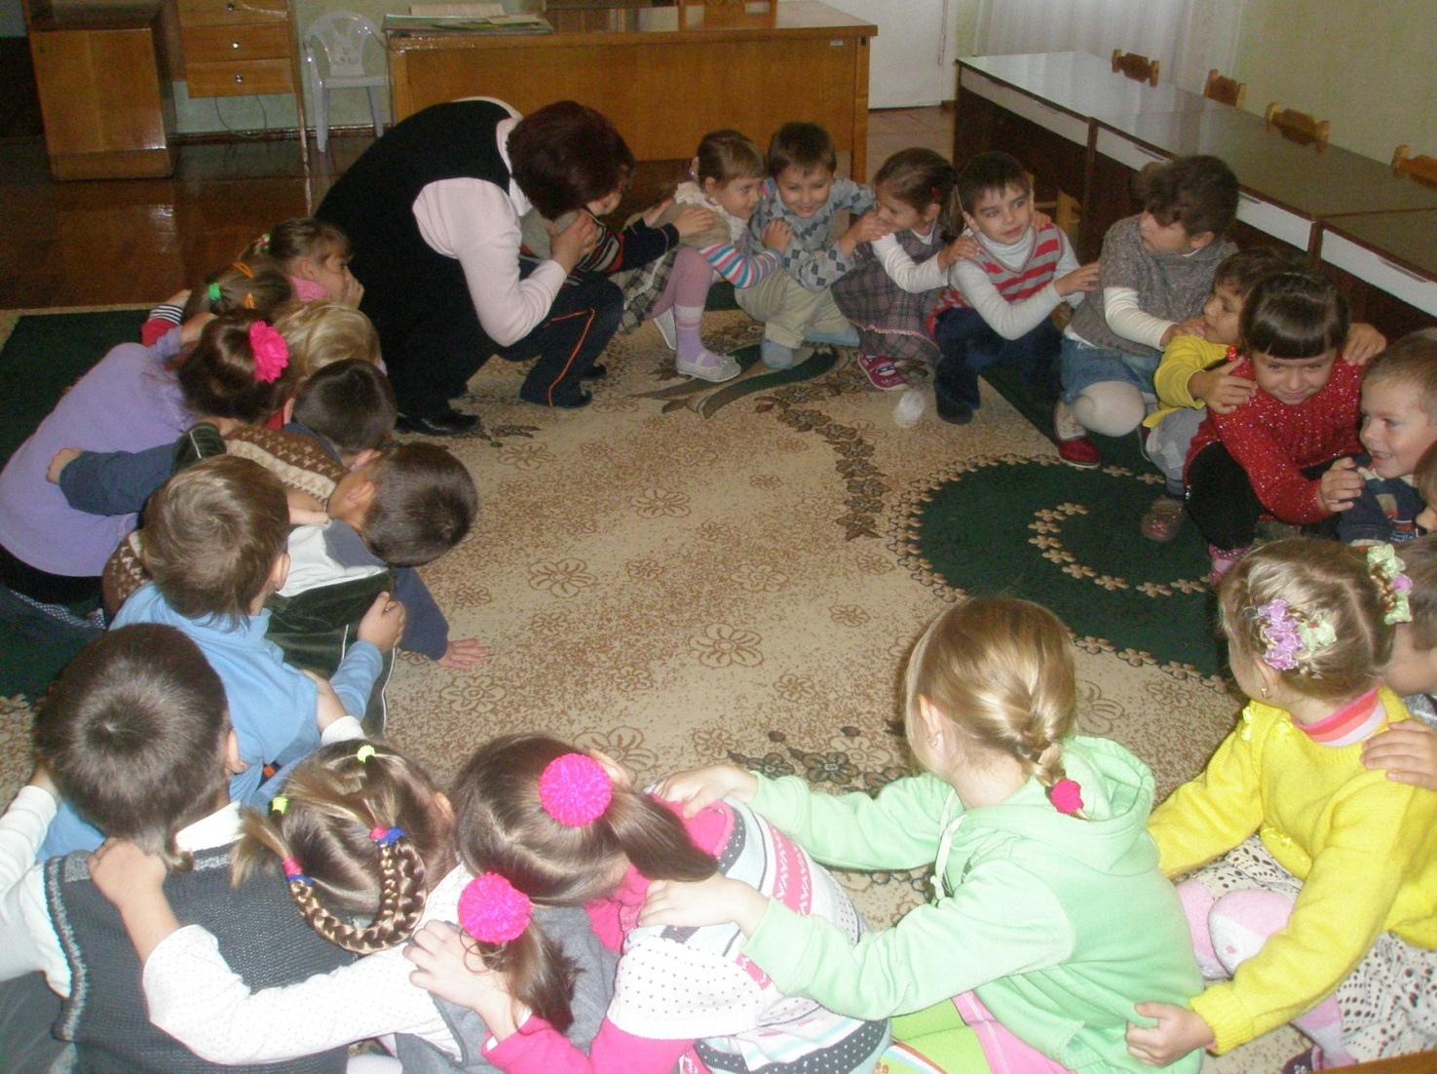

Тема. У сонечка вчимося доброти
Мета: закладати в дітей основи моральності через ознайомлення їх із змістом казки, обігрування ситуацій. Формувати групові навички спілкування. Закріплювати вміння розпізнавати емоційні стани людей відповідно до мімічної експресії.
Розвивати уяву, слухову увагу та пам'ять, мислення, вміння встановлювати причинно-наслідкові зв'язки. Виховувати доброту, бажання допомагати іншим.
Хід заняття
1. Психогімнастична вправа "Сонечко".
Сонечко встало ранесенько,
Вмилося росою чистесенько,
Застрибали зайчики сонячні,
Задзвеніли промінчики сонячно.
2. Читання казки "Сонце та вітер".
3. Бесіда за змістом казки.
- Хто вам більше сподобався: Сонце чи Вітер? (Сонце – добре, лагідне, нікому не чинить зла. Вітер – сердитий, лихий, злий)
- Тож запам'ятайте: добро і ласка завжди перемагає.
- Назвіть слова, якими б вам хотілося звернутися до сонечка (любе, золоте, щедре, миле).
- Як ми ще можемо назвати вітер (вітрище, вітерець, вітрисько).
- Вітрище який? (сердитий, дошкульний, колючий, злий, холодний).
- А який характер має брат вітрик? (Добрий, лагідний, приємний)
- А чи хотілося б вам погратися з ним?
4. Гра "Вітерець".
Розлітайтесь хмарки, сонечко світи!
Вітерцем сьогодні у нас будеш ти!
Дитина-Вітрик виходить у коло. В руки йому дають блакитну прозору хустинку. Вітрик розповідає про свої справи (гойдав дерева, крутив вітряний млин, дув на пухнасті кульбабки, піднімав кульку, підганяв вітрильник, допомагав сушити розвішану білизну, допомагав літати сніжинкам, листочкам, повітряному змію).

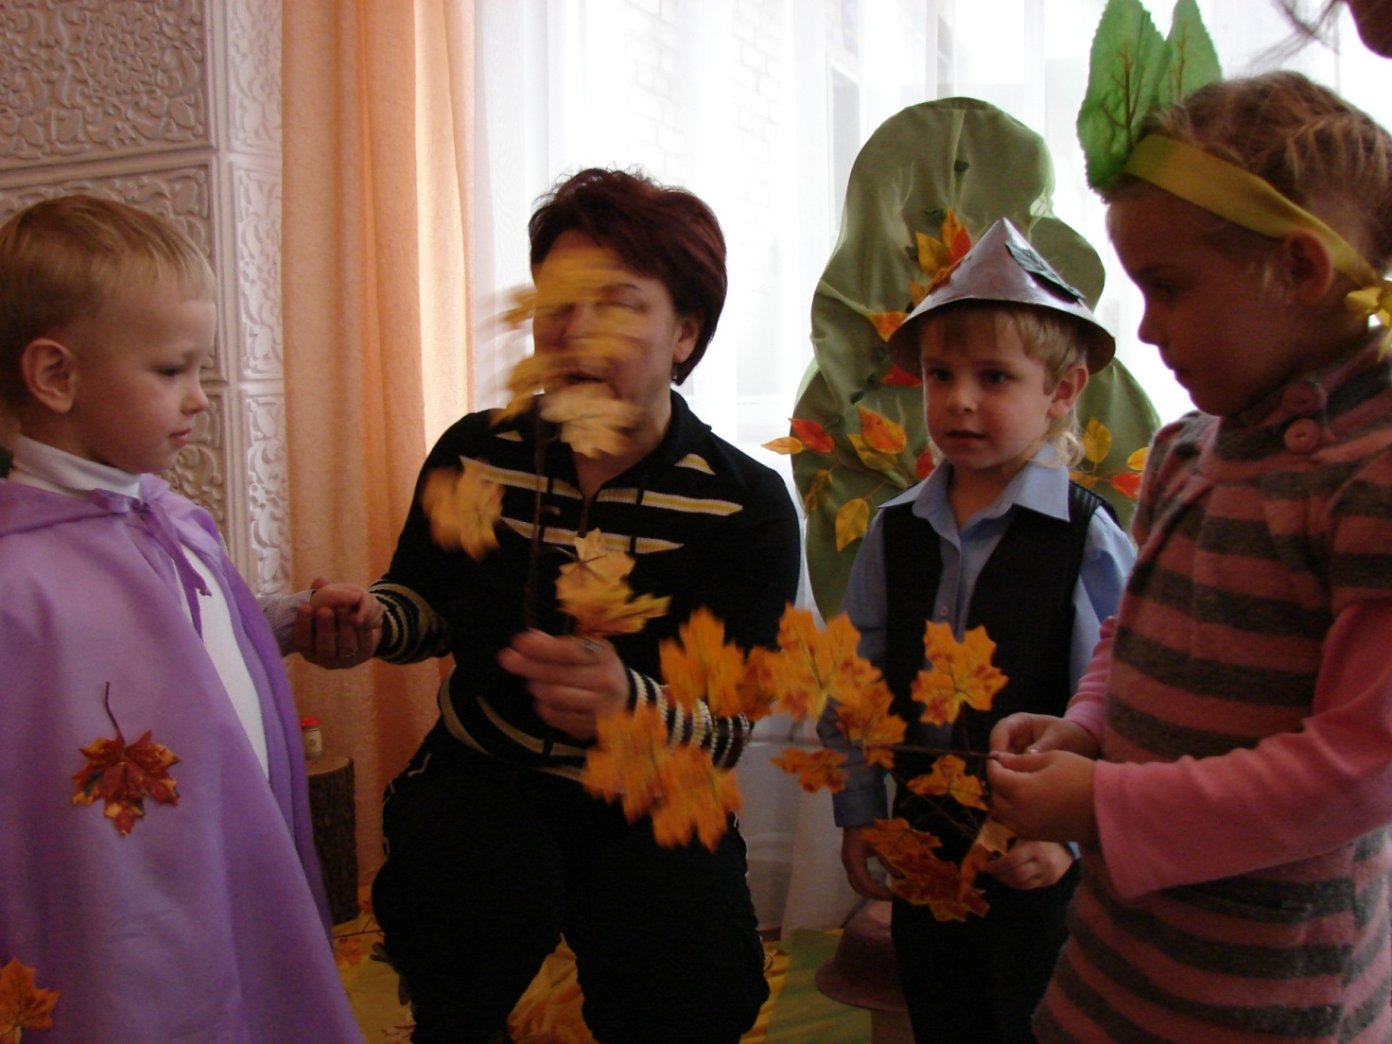

5. Гра "Вітерець і хмаринки".
- А зараз ви перетворитесь на дощові хмаринки. Коли вітерець дме – вони літають, а коли вщухає – хмаринки зупиняються і розповідають кого напували дощем.
- Від ваших добрих справ радіє вся земля, сонечко на небі засяяло, засміялося. (Зображення сонечка без промінчиків. Чого не вистачає?). Кожен сонячний промінчик – це його добра справа. А промінчиків у нього багато.
Малюнкова вправа "Сонячні промінчики" (Діти почергово називають добру справу сонечка і відбивають долонькою промінці).

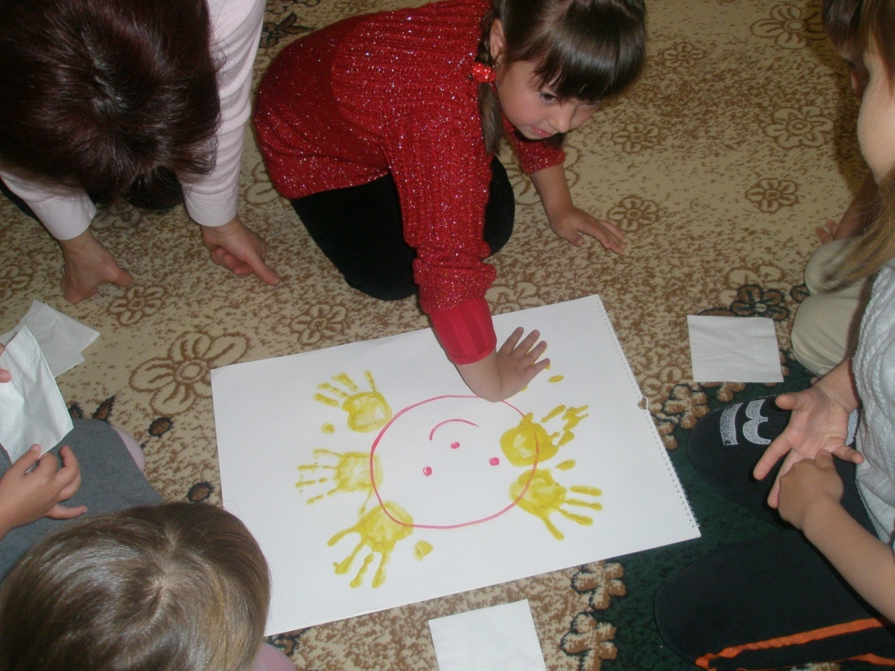
- Молодці діти. Багато добрих справ робить сонце, посилаючи промінці на землю. Вони скрізь бувають, усе бачать і чують. Викликало Сонечко до себе найвеселішого промінчика і попросило розповісти, які добрі справи роблять діти. А промінчик відповідає: "Нехай малята самі розкажуть".
6. Гра "Добрий вчинок".
7. Психоемоційний танок "Сонячний зайчик".
Тема. Емоційно-комунікативний практикум "Ми у цирку"
Мета: закріпити знання про основні емоції та почуття. Удосконалювати вміння давати характеристику емоційним станам людей за зовнішніми ознаками. Вчити дітей виражати радість і задоволення. Дати поняття про взаємозв'язок, який існує між думками і настроєм. Закріпити методи зняття емоційної напруги; тренувати психомоторні функції. Вчити привітно ставитися до інших, впроваджувати позитивну поведінку, підтримувати доброзичливу атмосферу в групі. Розвивати фантазію, уяву. Виховувати взаєморозуміння, повагу один до одного.
Матеріал: фланелеграф, сюжетні картинки із серії "Цирк"; клоуни-іграшки з різними виразами облич; три склянки води, склянка з оцтом, сода; "чарівна торбинка"; поролонові губки, акварельні фарби, аркуші альбомного паперу з силуетними зображеннями тварин, які намальовані восковою свічкою.
Хід заняття
(Звучить музика Д.Кабалевського "Рондо-Марш")
1. Вправа "Вітання без слів"
(Діти, рухаючись по килимку, вітаються: поглядом, усмішкою, плечима, спинками).
Психолог: "Подивіться, будь ласка, хто до нас завітав у гості! Так, клоун Веселунчик, який приніс нам запрошення на циркову виставу".
- Діти, ви любите цирк? Чому? (варіанти відповідей)
- Я теж люблю, тому що там весело, цікаво, емоція радості переповнює нас.
- А як потрапити до цирку? (відповіді дітей)
- Так, нам потрібно придбати квитки. Квиток отримає той, хто виконає завдання.
2. Вправа «Швидко відповідай» (діти відповідають на запитання:
- Яку квітку можемо назвати сонячною?
- А яку комаху?
- Як називається" капелюх" будинку?
- Що падає з неба?
- Коли небо буває веселим? і так далі.
3. Психодинамічна вправа «Веселий потяг». (Психолог пропонує дітям дібратися до цирку на потязі. Під музику А.Філіпенка «Паровоз» потяг їде, виконуючи різні команди).
4. Бесіда про цирк.
(Психолог демонструє малюнки із зображенням цирку
Діти знайомляться з артистами цирку: клоунами, тваринами).
- Який у вас зараз настрій? Чому?
- Який клоун відрізняється від інших своїм настроєм?
- Так, це клоун Сумунчик. Чому він сумний? (варіанти відповідей).
Психолог: "Сум – це печаль, смуток, плач. Він пригнічує людину, "робить" її ніби трішки меншою. У неї опускаються плечі, руки, схиляється голова, очі невеселі. Губи щільно зімкнені, кутики опущені. Такий внутрішній стан для людини дуже шкідливий. Як можна підняти клоуну настрій?" (варіанти відповідей: розказати смішинку, заспівати веселу пісню, запропонувати потанцювати, усміхнутися собі в дзеркало, погратися у веселу гру).
5. Ігри клоуна Веселунчика.
Розважально-динамічна вправа "Хі-хі-хі, ха-ха-ха".(Діти під веселу музику, на рахунок "1-2-3-4" почергово піднімають праву і ліву руки вгору, а потім опускають вниз; після цього ставлять руки на пояс і, нахиляючи тулуб вперед, промовляють "Хі-хі-хі", назад – "Ха-ха-ха")
(Клоун приносить чарівний мішечок . Пропонує дітям "наповнити" його дзвінким сміхом і перетворити на Мішечок Сміху - подарунок для Сумунчика).
7. Вправи "Штангісти", "Силачі", "Клоуни", "Жонглери", "Акробати" (діти за допомогою пантоміміки імітують відповідні рухи).
8. Психолог: "В цирку все зачаровує, дивує. Клоун-Дивунчик весь час і з усього дивується і любить інших здивувати. А найбільше – показувати фокуси. Зараз він нам розкаже про думки, внутрішній стан і настрій та покаже чарівні перетворення ".
- Чи може людина жити без думок?
- Коли у людини гарні думки, в неї настрій схожий на чисту прозору воду (показує склянку з чистою, прозорою водою). А коли радіє, сміється - на святковий феєрверк, новорічні різнокольорові вогні (показує склянку з водою і блискітками). У сумної людини настрій схожий на каламутну, брудну воду (показує склянку з водою в яку опущено пензлик з чорною фарбою). А коли приходить злість, образа, то в середині все кипить, бурлить, як в цій склянці (склянка з оцтом і содою).
- Яка склянка сподобалась вам найбільше? Яка не сподобалась? Чому?
- Коли у дитини брудні руки, обличчя, що вона робить?
- Так, вмивається, слідкує за собою.
- Тому за своїм настроєм, думками теж потрібно слідкувати, "тримати" їх у чистоті, тоді вони будуть світлі і прозорі.
- Ви б хотіли стати чарівниками? Давайте спробуємо. Клоун-Дивунчик приготував сюрприз.
(На столах лежать альбомні аркуші з силуетним зображенням тварин, які намальовані восковими свічками).
Психолог пропонує поролоновими губками нанести фарбу на весь аркуш. Діти розглядають зображення тварин (мавпочки, качечки, слони, жирафи).
9. Гра "Артисти-тварини".
- Зараз усі ми уявимо, що перетворюємось на тварин, які виступають на арені цирку. Я називаю тварину, а ви входите в її образ, імітуєте ходу, жести, поведінку.
10. Етюд "Аплодисменти".
- Діти, ви справді молодці, весело сміялися, гралися, чарували. Поплескаймо в долоньки! Клоун-Сумунчик, якого ми навчили піднімати настрій, повернув нам "чарівний мішечок". Давайте подивимось, що в ньому є. (Діти дістають цукерки гарного настрою).

Тема. Казка про забудькуватий Дощ. (Психологічний практикум)
Мета: Продовжувати навчати розумінню різних форм поведінки в емоційно-значущих ситуаціях. Розвивати у дітей усі види пам'яті, уяву, фантазію. Пробудити у малюків пізнавальний інтерес, прагнення до успіху. Виховувати гуманні почуття: доброзичливість, повагу до інших.
Матеріал: м'які іграшки-Курчатка, іграшка-саморобка Колючка, магнітофон, силуети краплинок, олівці, казка О.І.Домашенко "Дощ".
Хід заняття
1. Привітання.
Ти і я, я і ти, – всі ми друзі і брати.
Ти до друга повернися і другові посміхнися.
Психолог: "Підійдіть усі, будь ласка, до мене і покладіть свої долоньки на мої. Я дуже рада вас бачити, відчуваю тепло кожного з вас".
- А що відчуєте ви, коли доторкнетеся до такого м'якенького, пухнастого курчатка. (Діти передають іграшку по колу, по-черзі доторкаючись щічкою до неї і розповідають про свої відчуття).
- А які відчуття, приємні чи ні, від дотику до колючки? (варіанти відповідей)
- Ось такі ж неприємні відчуття можуть викликати злі, негарні, "колючі" слова, вчинки. Тому завжди пам'ятайте про це і не вживайте їх. Давайте пригадаємо подумки ці слова і уявно складемо їх у коробочку злих, недобрих слів. А потім на вулиці знищимо її.
- Запам'ятайте приємний і теплий дотик іграшки, для того щоб використовувати такі ж ласкаві, "пухнасті" слова. Їх можна назвати "ласкавушками". Подумайте, кому сьогодні вдома ви подаруєте такі слова.
Психологічний висновок.
- Дійсно, приємно, коли нам говорять добрі, лагідні слова. І, навпаки, погані слова викликають неприємні почуття. Запам'ятайте: "Добре слово лікує, а зле – ранить".
2. Гра "Я дарую..." (тепле, ласкаве, ввічливе, добре, приємне слово)
Діти по-черзі називають слово і уявляючи його на долоньці, здмухують і дарують всім.
3. Читання казки "Дощ". Бесіда за змістом.
- Де жив Дощ? Яким було його ліжечко?
- Хто жив поруч?
- Хто його завжди будив?
- Яким був Дощик?
- Хто навчав його прийомам запам'ятовування?
- Які ігри запам'ятали ви?
4. Психоемоційна вправа "Дощ, град, сонце". (Діти стоять в колі один за одним, імітують долоньками крапельки дощу, удари граду, ласкаві сонячні промінчики)
5. Вправа "Запам'ятай назви дощів".
Скільки знаєш ти дощів? Порахуємо мерщій:
Дощик з сонцем, дощик-злива,
Дощ – веселочка грайлива,
Дощик курячий, грибний,
Дощик просто проливний,
Дощик з вітром, дощик з градом,
Дощик з мокрим снігопадом.
6. Психодинамічна вправа на відчуття єдності, згуртованості. (Діти рухаються гуртом по килимку, міцно притискаючись один до одного. На слова "ненароком розлила" – розбігаються в різні сторони)
Хмара йшла на іменини
До сестрички, до хмарини.
У торбинці дощ несла
Й ненароком розлила.
7. Гра "Струмочок". (Діти стають один за одним і тримаються за плечі того, хто стоїть попереду. У такому положенні вони долають різні перешкоди: "обминають гору", "пробираються через ліс" і т.д. Протягом всієї вправи діти не повинні "відчиплятися" від свого сусіда).
8. Малювання веселих краплинок. (Психолог пропонує дітям уявити себе краплинками-дощинками, подумати який настрій у них. Потім діти на силуетах-краплинках малюють відповідний настрій. Із краплинок створюється колаж).
9. Етюд "Передай оплески".

Тема. Емоційно-комунікативний тренінг "Я та інші"
Мета: формувати у дітей позитивний "Я-образ"; вчити реально сприймати свої досягнення, позитивні риси і недоліки. Закріпити методи зняття негативних емоцій. Розвивати пізнавальні процеси; почуття єдності, вміння аналізувати свій внутрішній світ і приймати до уваги почуття іншої людини. Формувати вміння регулювати свою поведінку. Виховувати дружні взаємовідносини, взаємоповагу.
Матеріал: магнітофон; іграшкові калейдоскопи, заготовка для паперового калейдоскопу, силуети хмаринок.
Хід заняття
1. Гра "Подаруй усмішку".
Психолог: "Діти, сядьте на килимок, поверніться один до одного, лагідно візьміться за руки і подаруйте один одному усмішку".
- Який у вас настрій?
- Що вам його покращило? Так, усмішка.
- До настрою можна доторкнутися?
- А побачити його? (відповіді дітей)
- А думки можна побачити? Де вони живуть?
Психолог: "Так, думки живуть у нас в голівці. Вони невидимі. Бувають однакові і різні. А ще вони цікаві тим, що в думках можемо полинути куди забажаємо. Я пропоную подумки помандрувати в гості до хмаринок і погратися з ними.(Звучить мрійлива музика. Діти уявляють хмаринки, а психолог в цей час розкладає їх силуети на килимку).
2. Гра "З хмаринки на хмаринку". (Гра вчить згуртованості, відчувати причетність до групи)
Діти перестрибують з хмаринки на хмаринку. Потім за командою займають місця на них. Поступово кількість хмаринок зменшується до 2, 3. Діти повинні розміститися на них. Обговорюється ситуація, якщо хтось не помістився, як можна вийти із ситуації; як би ти себе почував(ла), якби не вистачило місця на хмаринці.
Психологічний висновок.
Психолог: "Спілкуючись, граючись ви повинні бути уважними до інших. Слідкувати за своїми діями, словами, вчинками; намагатися не образити нікого, поспівчувати, прийти на допомогу".
3. Психоемоційний етюд "Музика моря" (звучить музика "Голос океану")
(Дітям пропонується послухати музику і здогадатися де знаходяться наші думки зараз).
Психолог звертається до дітей: "Закрийте очі і уявіть, що ви знаходитесь на березі моря. Ми лежимо на піску, а хвилі накочуються на берег і хочуть з нами поговорити. Вони шепочуть ім'я кожного з нас. Спробуйте почути як звуть вас хвилі. (Діти слухають музику). А тепер відкрийте очі і по черзі зобразіть, як хвилі нашіптують ваше ім'я.
4. Бесіда про "настрій" моря.
- Хто з вас бачив справжнє море? А хто по телевізору?
- Що ви відчули, що уявили?
- Сядьте зручно і уявіть, що морські хвилі набігають на берег і з шумом відкочуються назад. Світить сонце і дме легенький вітерець. Який настрій у моря?
- А якщо вітрисько жбурляє хвилі, море темно-синього аж чорного кольору, небо затягнули темні хмари? Який настрій?
- Настрої людини можна порівняти з настроями моря?
- Так. Якщо нам добре, то у нашому внутрішньому світі тиша, спокій, а якщо поганий, то шторм, неспокій.
5. Вправа "Зобрази хвилю-настрій"
Психолог пропонує за допомогою міміки і пантоміміки зобразити "хвилі спокою", "хвилі- радощі", "боязливі хвилі", "хвилі гніву", "злі хвилі".
- Які хвилі вам сподобалися більше?
- Спокійна, радісна, привітна людина, як і спокійне море, подобається всім. Тому намагайтеся, щоб цей стан був з вами якомога частіше.
- А якщо у внутрішньому світі шторм, то пригадайте вправи, які допоможуть заспокоїтись.

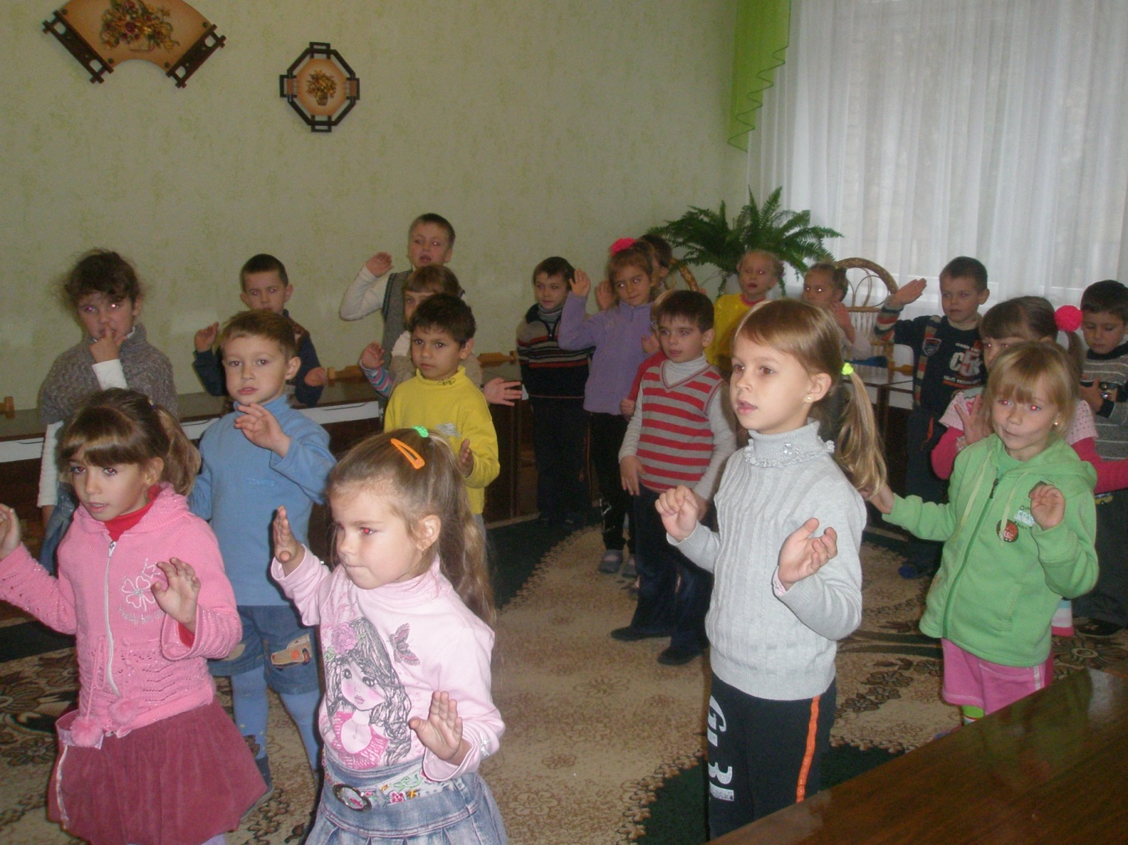
6. Вправа "Випусти пару" (Діти тупочуть ногами, рвуть папір, віддають крик, злість у "торбинку крику", випускають пару " як чайник")
7. Сюрприз чарівної торбинки.
Психолог: "Діти, хто знає, що це? (показує іграшкові калейдоскопи). Так, це калейдоскопи. (Дітям пропонується розглянути візерунки)
У калейдоскопі є багато маленьких скелець. Вони мають свою неповторну форму, колір, кожне по-своєму гарне. А що можна побачити, коли вони об'єднуються по два, по три, невеличкими групами. Так різнокольорові чудові візерунки. Ці скельця можна порівняти з нами. Ми так само всі різні, кожен по-своєму неповторний, у кожного свої переживання, свій сум і радість, свій внутрішній світ, своя загадка. Ми живемо разом і коли зустрічаємося, спілкуємося, граємося, то утворюємо візерунки спілкування. І від того як ми вміємо спілкуватися залежить гарним чи негарним будуть вони. А якщо дитина примхлива, нечемна, зверхня – візерунок взагалі не утвориться. Зараз ми побачимо, чи зможете ви утворити "візерунки спілкування".
8. Гра "Живий візерунок".
Психолог: "Уявіть, що кожен з вас – кольорове скельце із калейдоскопа. Спочатку скельця хаотично розсипаються (діти розбігаються і завмирають), а за командою "Візерунок" – збираються відповідно до інструкції по двоє, по троє, по четверо".
- Вам цікаво було гратися?
- Що сприяло створенню гарного візерунку?
Психологічний висновок.
Психолог: "Ви були уважні, дружні, добре виконували команди. Люди повинні вчитися спілкуватися, розуміти один одного, прислухатися до інших, вчитися працювати разом, знаходити спільну мову. Тоді не буде злості і роздратування, а буде взаєморозуміння, любов і доброта".
9. Вправа-завдання "Калейдоскоп-спілкування". (Діти із чарівної торбинки дістають паперові геометричні фігури різної форми і кольору)
Психолог: "Для того, щоб ви пам'ятали про правила спілкування, про красу взаємин, давайте створимо калейдоскоп-спілкування дітей нашої групи". (Діти розміщують свої фігури на паперовому крузі. Розглядають результати своєї роботи).
10. Психогімнастична гра "Ой, який я молодець!" (Діти стоять в колі, передаючи калейдоскоп з рук в руки хвалять себе за гарно виконану роботу і голосно промовляють "Ой, який я молодець!")
11. Вправа "Передай оплески".
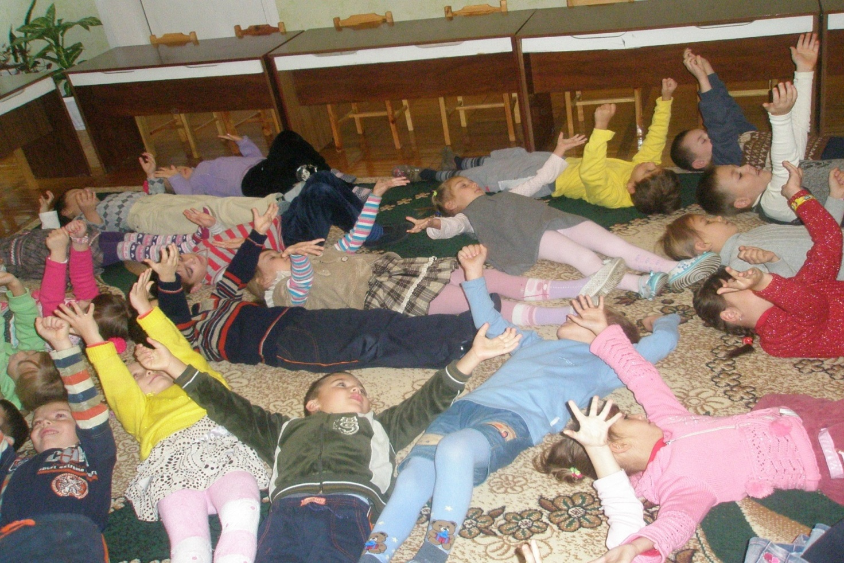
Тема. Подорож у Країну Настроїв
Мета: ознайомити дітей з основними емоціями, почуттями, настроями. Вправляти у вмінні визначати настрій за мімікою; формувати уміння переборювати труднощі. Розвивати розуміння причинно-наслідкових зв'язків між діями людей і настроєм. Скинути інертність самопочуття. Виховувати почуття безпеки, позитивне ставлення до тих, хто тебе оточує.
Матеріал: дерева-малюнки із зображенням різних настроїв, фланелеграф, нитки чорного і голубого кольору, червона мотузка, магнітофон.
Хід заняття
1. Привітання "Подаруй посмішку". (Діти передають посмішку по колу)
Вступна бесіда.
Психолог: "Погляньте, будь ласка, у вікно. Яка зараз пора року? Яка вона? (чарівна, біла, ніжна). Так, Зима – чарівниця, фея, бо приносить нам казку. І дійсно, немов у казці стоять дерева. Вони заснули у чарівному сні. Ви б хотіли помандрувати у казкову країну?
За морями, за горами є чарівна країна. В ній живуть незвичайні жителі. А хто саме, ви дізнаєтесь, коли потрапите до неї. Але дорога непроста. На ній є перешкоди. А так як ви розумні і спритні, то я думаю, що ви впораєтесь з ними.
Хто в казках творить чудеса? (фея, чарівник, чаклун) Ви повинні бути уважними, спритними, кмітливими. Це і буде вашою чарівною паличкою.
Для того, щоб розпочати подорож, ви повинні відповісти на чому зможемо мандрувати. (Відповіді дітей). Я пропоную відправитись на автомобілях".
2. Психодинамічна гра "Автомобілі" (на підняття емоційного тонусу) . (Звучить музика Д.Кабалевського "Весела мандрівка")
3. Психолог: "Як ви думаєте, куди ми приїхали? До моря. Що ми бачимо на березі? (камінці, мушлі) На що вони схожі? Де їх можна використати? Що можна виготовити з них?
Ми повинні продовжити подорож.
Але перед нами перешкода – море. Як дібратися до острова? (Діти називають варіанти) Давайте уявимо, що ми перетворилися на рибок".
4. Гра "Рибки у морі" (під музичний супровід діти імітують рухи рибок; за командою "Акула" присідають, завмирають).
5. Бесіда про настрої.
Психолог: "Ось ми припливли на острів. Що ми бачимо? На чудовому острові ростуть дерева, які за своїм зовнішнім виглядом схожі на людей. Чим саме? Давайте пригадаємо, як можна визначити настрої людини? (відповіді дітей)
Яке дерево вам подобається більше? (радісне)
Які казкові герої схожі на це дерево? (Буратіно, Колобок, Зайчик)
Яке дерево не подобається? Чому? (відповіді дітей)
Які казкові герої схожі на дерево "Злість"? (Карабас Барабас, Вовк, Баба Яга)
А коли ви буваєте злими?
Ви побачили, яке дерево "Злість" непривітне і, думаю, що ви не хочете бути схожим на нього.
Які герої схожі на дерево "Сум"? (Дюймовочка, П'єро, Коза)
Якби ці дерева вміли розмовляти, то вони б розповіли цікаву історію. Послухайте її. На острові є палац. Живе у ньому Король-Настрій, а біля палацу є будиночки, в яких живуть казкові чоловічки. Вони по-черзі приходять до нього. Коли приходить Чоловічок-Радість, то Король радіє і сміється. Коли приходить Чоловічок-Сум – сумує, плаче. Інколи до палацу непомітно підкрадається Чоловічок-Злість, тоді все в палаці летить шкереберть і обличчя Короля-Настрою страшне і непривітне. І тоді приходить на допомогу Чоловічок-Спокій, який співає колискову пісню і Король заспокоюється, затихає і в палаці знову панує тиша і спокій.
Наша подорож скоро закінчується, тому сьогодні ми не зможемо завітати в гості до казкових чоловічків. Але на наступних заняттях ми обов'язково з ними познайомимося".
6. Психоемоційна вправа "Сонячний зайчик" (зняття напруги м'язів обличчя).
Психолог говорить: "Сонячний зайчик заглянув у твої очі. Закрийте їх. Він побіг далі по обличчю, - ніжно погладьте його долонями на носику, на щічках, підборідді. Тепер зайчик перестрибнув на голівку, шию, руки. Він забрався за комірець – погладь його і там. Він не пустун, він любить тебе, погладь і подружись з ним.
Сонячний зайчик дарує тобі ласку, тепло, любов, здоров'я.
Давайте глибоко вдихнемо і видихнемо (3-4 рази) і посміхнемося один одному".
7. Психолог говорить: "Я хочу відкрити вам одну таємницю. Послухайте мене уважно. Такий Король-Настрій живе у кожному з нас, в нашому "Внутрішньому Світі".
Пригадайте, що ви робите, коли до вас приходить радість, сум, злість (відповіді дітей).
А який чоловічок до вас частіше приходить: радість чи злість?
Де в людині може жити злість, радість?
Так, може поселитися в серці.
Давайте пригадаємо героїв казок з добрим серцем.
А у яких казкових героїв зле серце? Як допомогти їм стати добрими?
8. Гра "Я дарую любов".
Психолог пропонує дітям викласти на килимку велике серце, використовуючи червону мотузку, уявно наповнити його добротою, любов'ю, теплом і подарувати всім злим, ображеним, засмученим.
9. Психолог: "Наша подорож скоро завершується".
Вправа "На кораблі" (розслаблення м'язів тулуба).
Психолог говорить: "Діти, уявіть собі, що ви матроси і знаходитесь на кораблі під час шторму. Палубу хитає, і ви можете впасти. Станьте і розставте ноги широко, руки зчепіть за спиною. Так ви не впадете. А тепер робимо те, про що говориться в тексті вірша:
Стало палубу хитати
І матросів всіх гойдати.
Праву ногу притискаю,
В цей час ліву розслабляю.
Ну, а потім - навпаки.
Все це роблять моряки.
(По два рухи праворуч та ліворуч на один рядок вірша)
10. Психолог: "Ось ми й припливли до берега. Куди ми з вами мандрували?
Вам сподобалась подорож?
А який у вас настрій?"
Гра "Створи хвильку" (Психолог пропонує дітям викласти на фланелеграфі хвильки. Дітям з гарним настроєм - нитками голубого кольору, а сумним, невдоволеним - чорного кольору)
11. Вправа "Усім-усім до побачення"
(Діти ставлять свої кулачки стовпчиком, потім одночасно вигукують "Усім-усім до побачення!" і приймають кулачки).

Рекомендовані музичні твори для супроводу вправ, етюдів, ігор
П. Чайковський "Шоста симфонія" 3 частина – бадьора музика;
Л. ван Бетховен "Увертюра Едмонд" – бадьора музика;
Шопен "Мазурка" – радість;
Штраус "Вальс" – піднесений настрій;
Й. Гайдн "Створення світу" – піднесений настрій;
К. Дебюссі "Іверія", "Море", "Місячне світло" – для підняття настрою;
Ф. Ліст "Угорська рапсодія № 2" – для підняття загального тонусу;
П. Чайковський "Осіння пісня", "Сентиментальний вальс" – спокійні мелодії;
Л. ван Бетховен "Місячна соната", "Фіделіо" – спокій, зняття емоційної напруги;
Брамс "Колискова" – спокій;

Список використаної літератури
- Базовий компонент дошкільної освіти в Україні. – К., 1998.
- Базова програма розвитку дитини дошкільного віку "Я у Світі" / М-во освіти і науки України, Акад. пед. наук України; наук. ред. та упоряд. О.Л.Кононко. – К.: Світич, 2008.
- Абрамян Л.А. О возможностях игры для развития и корекции социальных эмоций дошкольников. – Таллин, 1984.
- Барташникова І.А., Барташніков О.О. Розвиток уяви та творчих здібнотей у дітей 7 років. – Т.: Богдан, 1998.
- Богуш А.М., Варениця Л.О. Діти і соціум: Особливості соціалізації дітей дошкільного та молодшого шкільного віку. – Луганськ «Альма-матер – 2006.
- Божович Л.И. Личность и ее формирование в детском воздасте. – М.: Просвещение, 1968.
- Гарбузов В.І. Практическая психотерапия. – С. – П., 1994.
- Запорожец А.В. Эмоциональное развитие дошкольника. – М., 1985.
- Зинкевич-Евстигнеева Т.Д. Тренинг по сказкотерапии. – С. – П.: Речь, 2000.
- Клюева Н.В., Касаткина Ю.В. Учим детей общению. – Ярославль, 1997.
- Кононко О.Л. Соціально-емоційний розвиток особистості. – К., 1988.
- Кононко О.Л. Стратегічна мета виховання – життєва компетентність дитини//Д.в. – 1999.-№5. – с.3-6
- Крюкова С.В., Слободяник Н.П. Удивляюсь, злюсь, боюсь, хвастаюсь и радуюсь. – М.: Генезис, 1999.
- Кряжева Н.Л. Развитие емоционального мира детей. – Ярославль, 1997.
- Лопатина А., Скрепцова М. 500 игр для деского сада, школы и семьи. – М.: ИДЛИ, 2001.
- Овчарова Р.В. Практическая психология в начальной школе. – М.: Т.Ц. Сфера, 1996.
- Поніманська Т.І. Дитина і соціум//Д.в. – 2004. - №8. – с.4-6.
- Сартан Г.Н. Тренинг Самостоятельности у детей. – М.: Т.Ц.Сфера, 1998.
- Фопель К. Как научить детей сотрудничать. – М.: Генезис, 1998.
- Чистякова М.И. Психогимнастика. – М.: Просвещение, 1990.
- Яковлева Н.Г. Психологическая помощь дошкольнику. – М.: ТЦ Сфера, 2002.

Додатки

Додаток 1
Алгоритм взаємодії в умовах дошкільного закладу
для ефективного формування соціально-емоційної сфери
1. Визначення проблематики.
1.1 .Контрольні спостереження.
1.2.Анкетування.
1.3 .Бесіди.
1.4. Аналіз, самозвіт.
1.5.Визначення моніторингів.
2.Постановка мети і завдань, моделювання кінцевого результату.
3.Формулювання завдань.
4.Розробка шляхів досягнення поставленої мети.
4.1. Розподіл на етапи.
4.2.Способи відстеження проміжних результатів.
5. Планування роботи садка в обраному напрямі.
6. Реалізація поставленої мети.
6.1.Проблемні семінари.
- Семінари-практикуми.
- Групові консультації співробітників.
- Індивідуальні консультації співробітників.
- "Школа емоцій".
6.6. Взаємодія психолога, педагогів та медичної служби у збереженні та
зміцненні емоційної рівноваги дітей.
6.7. Робота з батьками:
- бесіди;
- групові консультації;
- індивідуальні консультації;
- психологічна сторінка „Емоції наших дітей";
- інформація в батьківських куточках;
6) тренінг батьківської ефективності;
7) психологічна експертиза нововведень, технік, методик, інноваційних технологій.
7. Забезпечення зворотного зв'язку.
8. Оцінка ефективності роботи.
9. Аналіз вад, їх усунення.

Додаток 2
План семінару-практикуму « Соціально-емоційний розвиток дітей дошкільного віку»
Керівник: психолог
Тема.Емоційний розвиток дітей старшого дошкільного віку
Мета.Визначити поняття "почуття","позитивні емоції", "негативні емоції", "настрій"; ознайомити з класифікацією емоцій та емоційних станів, особливостями розвитку емоційної сфери дітей раннього віку, ознаками нервово-емоційного напруження у дітей та емоційного комфорту; умовами, що сприяють емоційному розвитку дітей; експрес-діагностика власних емоцій вихователями.
Слухачі: вихователі груп старшо дошкільного віку.
Дата проведення: жовтень-листопад
1. Вступ.
2. Вправа "Знайомство".
3. Робота в групах "Визначення понять".
4. Інформаційне повідомлення "Емоції", "Почуття".
5. Інформаційне повідомлення "Класифікація емоцій. Емоційні стани".
6. Робота в групах "Позитивні та негативні емоції". Емоції та почуття дітей раннього віку."
7. Індивідуальна робота "Симптоми нервово-емоційного напруження у дітей. Ознаки емоційного комфорту дітей".
8. Інформаційне повідомлення "Середовище, сприятливе для емоційного розвитку дітей".
9. Рефлексія власних емоцій. Підсумки.

Пам'ятка для вихователів
Забезпечення емоційного комфорту малюків
- Вилучіть зі своєї лексики негативні установки, які перетворюють життя дитини на смуток, і замініть їх позитивними.
- Якомога частіше кажіть дітям лагідні слова (сонечко, мій хороший, солоденька моя то інші).
- Запитайте себе: "Чим я подобаюся дітям?".
- Частіше використовуйте невербальні засоби комунікації, щоб запобігти перевантаженню нервової системи дітей словесними методами впливу.
- Вводьте у режимні моменти "хвилинки релаксації" з елементами ауторелаксації, з психогімнастичними іграми та вправами, "хвилинки пустощів", "музичні паузи".
- Послуговуйтеся спеціальною картою настрою, щоб фіксувати емоційний стан, кожної дитини протягом дня.
- Використовуйте гру "Квітка настрою"— це допоможе з'ясувати емоційний стан, інтереси та бажання дітей і вчасно вилучити прийоми виховного впливу, які викликають у дітей негативні емоції.
- Обов'язково підтримуйте зв'язок з батьками для розроблення спільних вимог та ефективних засобів відновлення емоційної рівноваги дитини у дитсадку і вдома.

Додаток 3
Тематика засідань педагогічних рад
Тема. Становлення соціально-компетентної особистості
1. Психолого-педагогічні особливості соціалізації особистості.
Теоретичне повідомлення
2. Соціальне становлення особистості в період дошкільного дитинства.
Виступ з досвіду роботи
3. Використання завдань з навчання мовленнєвої комунікації у процесі організації різних видів дитячої діяльності.
Методичні рекомендації
4. Про спільну роботу батьків і педагогів щодо формування життєвої компетенції дошкільників.
Доповідна

Педагогічна рада
Тема. Формування соціально-емоційної компетентності дошкільнят
1. Особливості та шляхи розвитку соціально-емоційної компетентності дошкільнят.
Доповідь
2. Показники соціальної компетентності дітей старшого віку.
За результатами психолого-педагогічної діагностики
3. Корекційно-розвивальні, інтерактивні вправи та завдання на зміцнення соціальної компетентності дитини та розвитку емоційного інтелекту.
З досвіду роботи

Додаток 4
План проблемного семінару
"Соціальна компетентність дошкільнят"

Керівник: психолог
Слухачі: батьки дітей старшого дошкільного віку
Мета: ознайомити з особливостями, показниками та шляхами розвитку соціальної компетентності дошкільнят.
1. Комунікабельність дошкільняти. (Теоретичні основи)
Жовтень Психолог
2. Показники соціальної компетентності дошкільнят. (Прес-інформація)
Жовтень Методист
3. Статеві особливості соціального розвитку дошкільнят. ("Круглий стіл". Порівняльний аналіз)
Листопад Батьки
4. Практикум: ігрові корекційно-розвивальні вправи, завдання та ігри на зміцнення соціальної компетентності дитини. (Обмін досвідом роботи)
Листопад Психолог
5. Практична частина. Програвання ситуації.
Грудень Психолог, батьки
6. Анкетування. Вироблення рекомендацій.
Грудень Психолог, методист

Додаток 5
Спільна робота-колаж "Країна посмішок"
Мета: розвиток емпатії, навичок співпраці.
Опис вправи. Діти створюють колаж із вирізаних ілюстрацій з журналів, на яких зображені усміхнені, радісні люди, розміщуючи їх на одному загальному полотні. По завершенню роботи оцінюється результат.
Арттерапевтична вправа "Настрій"
Мета: розвивати вміння описувати свій настрій та розуміти настрій інших; розвивати емпатію; асоціативне мислення. Створення доброзичливої атмосфери.
Опис вправи. На загальному аркуші ватману за допомогою фарб кожна дитина малює свій настрій у вигляді смужки, хвилі, хмаринки або просто плями. (Як варіант можна запропонувати дітям станцювати довільний танець настрою).
Гра "Ласкава хустинка"
Мета: розвивати в дітей уміння передавати свій емоційний стан, почуття через дотик; розвиток досвіду позитивної взаємодії з ровесниками.
Опис вправи. Діти сидять в колі навпочіпки один за одним. Дорослий починає гру – він укриває хусткою плечі дитини, ласкаво торкаючись до неї, і шепоче "побажання" хустинки, наприклад: "Будь усміхненим, здоровим, радісним". Потім дитина накидає хустку тому, хто сидить спереду і передає інше "побажання" (будь сміливим, добрим, щедрим).
Ігрова вправа "Тепло"
Мета: розвивати здатність усвідомлення й розуміння значимості кінестетичних відчуттів для модальності для встановлення й підтримки стосунків зі світом і людьми.
Опис вправи. Діти стоять або сидять у колі, під спів передають один одному двома руками (з долонь на долоні) м'яку іграшку – "сонечко".
Ходить сонечко по колу,
Осяває увесь світ
А зі світлом нам дарує
Дружби сонячний привіт.
Діти досліджують, яка на дотик іграшка (погладжують, стискають руками, притискають до щоки), та діляться враженнями яка вона на дотик (м'яка, пухнаста, тепла). А потім передають тому, хто сидить поруч, ніби даруючи сусідові разом із "сонечком" тепло, затишок, приємний дотик, ніжний, легенький.
Рухлива гра "Нудно, нудно так стояти"
Мета: створення психологічно комфортної, доброзичливої та радісної атмосфери.
Опис вправи. Діти стоять в колі промоляючи слова:
Нудно, нудно так стояти
Потрібно трішки пострибати.
Ну а потім походити,
І своє місце змінити.
Як тільки слова закінчуються, діти швидко міняються місцями в колі.
Вправа "Відгадай, хто тебе покликав?"
Мета: розвиток відчуття дітьми один одного, диференціювання слухового сприйняття, співвіднесення людини та її звукового образу, розвиток емпатії.
Опис вправи. Дітям, кожному по черзі, зв'язують хустинкою очі. Учасники із групи по черзі називають ім'я. Завднання: відгадати, здогадатися, хто покликав.
Рухлива гра "Голка й нитка"
Мета: розвиток узгодженості дій; об'єднання дитячої групи.
Опис вправи. Діти стають один за одним. Перший із них – "голка" – бігає, змінюючи напрям. Інші діти – "нитки" – бігають за ним, намагаючись не відставати.
Бесіда "Як можна спілкуватися без слів"
Обговоріть з дитиною, за допомогою яких засобів вона може спілкуватися з іншими людьми. Запитайте її, як можна без слів порозумітися з людиною, як за допомогою жестів, міміки передати свій емоційний стан. Чи можна довідатися, про що думав, що відчував письменник, художник чи композитор, коли писав свої твори. Спробуйте розгадати настрій автора, читаючи якусь книгу або слухаючи музику.
"Проспівай ім'я"
Мета: створення позитивного емоційного фону, атмосфери єдності.
Опис вправи. Психолог говорить: "Уявимо собі, що ми можемо тільки співати. Зараз кожен проспіває своє ім'я, а потім всідіти хором повторюють його. А тепер уявіть, що ви легкий вітерець. Прошепочіть своє ім'я, так, як би це зробив вітерець. Молодці!"
"Через скло"
Опис вправи. Дітям пропонується сказати щось одне одному жестами, уявивши, що вони відокремлені одне від одного склом, через яке не проникають звуки. Тему для розмови дитині можна запропонувати, скажімо: "Ти забув надіти шапку, а на вулиці досить холодно". Або "Принеси мені склянку води, я хочу пити (якщо дитина сама не вигадає своє повідомлення). Після гри слід з'ясувати, наскільки точно й правильно діти зрозуміли одне одного і обговорити, що відчували діти при передачі повідомлень, чи легко їм було.
Гра спрямована на розвиток уміння передавати думки і почуття за допомогою міміки обличчя і виразних рухів.
"Зобрази казку"
Грають дві команди (або дві дитини). Одна команда замислює якусь відому казку або мультфільм і намагається зобразити її без слів. Інша ж група повинна здогадатися, яка це казка і хто кого зображує. Завдання можна ускладнити тим, що з допомогою міміки і пантоміміки зображувати не тільки героїв, а й речі, які їм належать.
У цій грі важливо спочатку домовитися про спільне демонстрування казки, а потім вже координувати свої дії один з одним без слів.
Вправа "Привітання"
Діти сідають півколом.
Психолог: "Згадаємо слова привітання. А тепер (називає імена п'ятьох дітей) вийдуть із групи і потім по черзі знову увійдуть, вітаючись зі всіма або з тим, з ким найбільше хочеться привітатися".
Після того, як діти привіталися й сіли, дорослий запитує в інших дітей, чиє привітання їм найбільше сподобалося і чому. Діти роблять висновок про те, що вітатися треба приязно, з усмішкою.
Усі діти по черзі повторюють вправу "Привітання". У них покращується настрій, вони набувають досвіду привітання, що допомагає встановити доброзичливі взаємини з іншими.
Вправа "Хто я?"
Опис вправи. Діти по черзі намагаються назвати якомога більше відповідей на запитання "Хто я?". З метою опису себе використовуються характеристики, риси, інтереси й почуття, і кожне речення починається із займенника "Я". Наприклад: "Я дівчинка", "Я – людина, що займається спортом", "Я хороша людина" тощо. Дорослий стежить за тим, щоб діти не повторювали попередні відповіді, а описували саме себе.
Ця гра дає дітям можливість поглянути на себе ніби з різних сторін, розширити уявлення про себе.
Вправа "Пригадай"
Опис вправи. Запропонуйте дітям пригадати і намалювати найщасливіші моменти їхнього життя, а потім самі сумні.
Перед малюванням проведіть бесіду:
- Що приємніше пригадувати: веселе чи сумне, добре чи погане?
- Чи хотіли б знову пережити ті чи інші моменти. Чому?
Вправа "Заповітна мрія"
Опис вправи. Запропонуйте дітям загадати будь-яке бажання і уявити, що воно виповнилось. Свої бажання, мрії діти малюють. Потім зберіть малюнки, і почергово демонструючи їх дітям, попросіть відгадати бажання один одного.
Цю гру бажано проводити декілька разів на рік, щоб діти могли проаналізувати, які бажання здійснились, а які ні.
Вправа "Доторкнемося до щастя"
Опис вправи. Великими буквами на пишіть на дошці слово ЩАСТЯ і попросіть дітей поміркувати, яким буває щастя (радісним, веселим, сяючим).
Під спокійну мелодію діти уявляють, що торкаються до щастя.
Намалюйте портрет свого щастя. З малюнків зробіть виставку робіт "Доторкнись до щастя".
На цьому прикладі можна провести бесіди і виставки про добро, любов, радість.
Вправа "Добрий чарівник".
Опис вправи. Всі діти – добрі чарівники. Кожен з них повинен подарувати людям подарунок. Попросіть дітей намалювати його. По завершенню – виставка робіт.
Психомалюнок: "Який я є, яким мене бачать удома, яким я хочу стати".
Інструкція: кожна дитина отримує аркуш паперу, розділений поперечними лініями на три рівних частини, у кожній з яких дорослий пропонує дітям намалювати себе: у першій частині – якою дитина є, у другій – якою дитину бачать удома, у третій – якою вона хоче стати. Коли діти закінчують малювати, дорослий вислуховує їхні коментарі і пояснення, коротко записує їх.
(Малюнки допоможуть зрозуміти, як до дитини ставляться вдома і чи прагне вона "вирости" тощо).
Етюд "Тренуємо емоції"
Мета: закріпити назви емоцій, вчити зображувати їх за допомогою міміки та жестів; тренування виразної міміки.
Опис вправи. Психолог пропонує дітям виконати мімічну гімнастику: наморщити лоба, підняти брови; звести їх, насупитися, розслабитися; повністю розслабити брови, закотити очі (вираз байдужості); широко відкрити очі, відкрити рот, руки стиснути в кулаки, напружити тіло (стан страху), розслабитися; зморщити носа, стиснути губи, примружити очі, розслабитися; усміхнутися, підморгнути.
Потім пропонується дітям:
- насупитися як – осіння хмара; сердита людина; зла чарівниця;
- посміхнутися як – кіт на сонці; хитра лисиця; весела дитина;
- позлитися як – дитина, у якої забрали іграшку; дитина, яку вдарили;
- злякатися як – дитина, що загубилася в лісі; заєць, що побачив вовка; кошеня на яке гавкає собака;
- заморитися як – тато після роботи; людина, яка важко працювала.
Етюд "Страх"
Мета: вчити адекватно виражати настрій, стан; вправляти у передачі виразних рухів.
Опис вправи. Психолог пропонує зобразити хлопчика, який боїться самотності. Він нерухомо сидить на стільці й зі страхом дивиться на двері: "А раптом в іншій кімнаті хтось причаївся, що тоді?" (міміка: брови піднімаються вгору, очі розширені, рот розкритий наче для вигуку).
Під час етюду лунає музика Н.М'ясковського "Тривожна колискова".
Етюд "Комашка замерзла"
Опис вправи. Психолог: "Настала зима, а комашка не приготувала собі будиночка, не запаслася їжею. Вона тремтить від холоду" (дітям пропонується зобразити комашку; міміка: підняті брови, діти стукають зубами).
Під час етюду лунає музика В.Гречика "Пісня комахи"
"Малюємо емоції"
Мета: дати можливість дитині самовиразитися, відтворити свої емоції через малюнок.
Інструкція. Дитині пропонується намалювати свої емоції пальцями. Для цього необхідно використати гуашеві фарби. Гра спрямована на усвідомлення свого емоційного стану і втілення його у малюнок. У цьому випадку не важливо чи буде він сюжетний, чи, можливо, дитина намалює просто якісь плями, лінії.
"Малюємо настрій музики"
Мета: формувати вміння висловлювати свої почуття, враження через колір, малюнок; розвивати образне мислення.
Інструкція. Психолог показує дітям кілька кольорових малюнків, виконаних хаотичними або композиційно виразними хвилястими лініями, завитками, штрихами. Далі пропонується прослухати музичний колаж (твори різного характеру). Потім діти довільно відтворюють фарбами прослухану музику (більше ніяких установок і рекомендацій)
Етюд "Слухаємо музику моря"
Мета: створити позитивний емоційний фон.
Інструкція. Психолог звертається до дітей: "Заплющіть очі і уявіть, що ви знаходитесь на березі моря. (Звучить спокійна мелодія). Ми лежимо на піску, а хвилі накочуються на берег і хочуть з нами поговорити. Вони шепочуть ім'я кожного з нас. Спробуйте почути як звуть вас хвилі. (Діти слухають музику). А тепер відкрийте очі і по черзі відобразіть, як хвилі нашіптують ваше ім'я.
Вправа-гра "Чарівні окуляри"
Мета: сприяти встановленню взаєморозуміння між дітьми, навчити малюків помічати гарні риси тих, хто знаходиться поруч з ними.
Опис вправи. Психолог приносить у групу коробку і повідомляє: "Тут у мене лежать "чарівні окуляри". Той, хто їх одягне, буде бачити в інших людях лише гарне, навіть ті риси, які людина приховує. Ось я зараз їх приміряю. Які ж ви всі гарні, веселі, розумні!" Потім педагог підходить по черзі до кожної дитини і каже про неї щось гарне (добре малюєш, чарівна посмішка, гарно танцюєш, співаєш). "А тепер, - звертається дорослий до малюків, - мені б дуже хотілося, щоб кожний з вас приміряв ці окуляри і гарненько роздивився свого сусіда. Можливо, вони допоможуть помітити в товаришеві те, чого ви раніше не бачили". Діти по черзі приміряють "чарівні окуляри" і називають ті чи інші гарні риси своїх однолітків.
Гра "Потяг"
Мета: сприяти розвитку уваги, навичок спільної діяльності, уміння чітко дотримуватись правил. Водночас діти мають можливість "розігрітися", підготуватися до роботи в групі.
Опис гри. Діти стають один за одним і кладуть руки на пояс тому, хто стоїть попереду. Це – потяг. Двоє дітей стають у протилежних кутах кімнати і зображують семафори. Завдання дітей - "вагончиків" полягає в тому, щоб "їхати" лише в тому напрямку, який показує "семафор". Як тільки "семафор" змінює напрямок руху, діти повинні водночас повернутися на місця й переставити руки на пояс дитині, що стоїть попереду і рухатись у протилежному напрямку.
Вправа "Різноманітні форми привітання"
Мета: збагатити досвід дітей із встановлення контакту, розвивати комунікабельність.
Опис вправи. Діти утворюють півколо. Психолог: "Якось ми з вами згадували слова привітання і з'ясували, що їх треба вимовляти доброзичливо. Але іноді буває так, що ваша подруга (друг) далеко від вас, ви не можете підійти до нього, а кричати слова вітання негарно. Як тоді можна привітати один одного? (Кивнути головою, махнути рукою).
А якщо друг або подруга дуже зайняті, наприклад, малюють, коли ти входиш у групу, як тоді її (його) можна привітати? (Торкнутися плеча, руки, сісти поруч і легенько торкнутися плеча).
Як вітають один одного чоловіки, хлопчики? (Рукостисканням).
А зараз кожен по черзі виходитиме в центр, повертатиметься обличчям до групи і вітатиметься з усіма або з кимось (обираючи будь-який спосіб і намагаючись не повторювати ті, що вже були). Потім повторимо разом запропоноване привітання".
Аналіз: після завершення вправи можна звернутися до групи із запитанням: "Яке з привітань вам особливо запам'яталося (сподобалося) і чому?"

Гра "Скульптури"
Мета: розвивати кінестетичні і візуальні нахили дітей, згуртованість групи, просторову уяву.
Своїми тілами діти "викладають" на підлозі скульптури певних об'єктів (цифри, букви, будинок, літак). Гра може слугувати діагностичним засобом, так як виявляє соціальну структуру групи.
Інструкція. Психолог говорить: "Я хочу запропонувати гру. Візьміть, будь ласка, по одній лічильній паличці. А тепер розділимося на дві команди. Перша команда повинна викласти за допомогою паличок будинок, а інші – букву "Ж". Молодці!
А зараз подібні скульптури ми спробуємо побудувати на підлозі за допомогою своїх тіл.
Дітям пропонуються різні завдання (побудувати букву, квітку, автомобіль).
Аналіз: - Сподобалась вам скульптура, яку ви побудували "із самих себе"?
- Що тобі подобається більше: бути всередині скульптури чи скраю? Чому?
Гра "Подолай перешкоди"
Мета сприяти розвитку згуртованості групи.
Опис гри. Діти стають одне за одним і тримаються за плечі того, хто стоїть попереду. У такому положенні вони долають різні перешкоди.
1. Підвестися і зійти зі стільця.
2. Проповзти під столами.
3. Обійти "широке озеро".
4. Продертися крізь "дрімучий ліс".
5. Ховатися від "диких звірів".
Протягом усієї вправи діти не повинні відчіплятися від свого партнера.
Гра "Всі разом"
Мета: розвивати згуртованість, колективізм; вміння працювати разом.
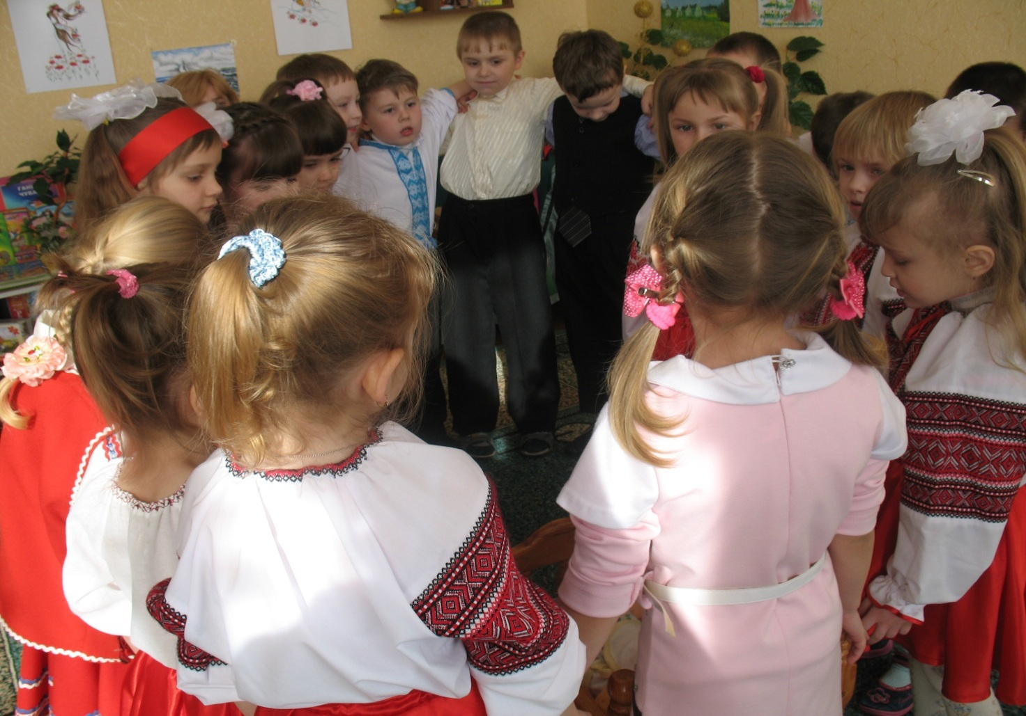
Опис вправи. Потрібно намалювати круг таких розмірів, щоб поставити перед дітьми завдання: розміститися всім разом на даній території. (Можна скласти "острів" з маленьких килимків, при умові, що їх не можна розсувати).
Інструкція. Психолог: "Ви бачите перед собою невеликий острів. Мені цікаво, скільки дітей може розміститися на ньому. Він невеличкий, але давайте подумаємо разом, як всім нам там поселитися.
Коли діти розмістяться, можна запропонувати зробити один одному масаж "Дощик, вітер, сонечко".."
Вправа "Передай клубочок"
Мета: формувати відчуття спільності з іншими людьми, самоцінності і цінності інших.
Опис вправи. Діти сидять, передаючи по колу клубок ниток так, щоб усі, хто вже тримав клубок, взялися за нитку. Передавання клубка супроводжується висловлюваннями про те, що вони зараз відчувають, чого хочуть для себе і що може побажати іншим. Починає дорослий, подаючи тим самим приклад. Потім він звертається до дітей, запитуючи, чи хочуть вони щось сказати. Коли клубок повертається до ведучого, діти натягують нитку і заплющують очі, уявляючи на прохання ведучого, що вони становлять одне ціле, що кожен з них важливий і значущий у цьому цілому.

